Статья

«Инновационный подход к изучению предмета химии в лицее «Хилол»»

Преподаватель Высшей категории, учитель химии Мирзоева Ольга Файзулаевна ,
экономический лицей «Хилол»,
г.Душанбе, республика Таджикистан

С развитием информационных технологий всё больше педагогов обращают внимание на персональный компьютер как на новое средство обучения. Поэтому, несколько лет назад я, поставив перед собой цель - повысить эффективность образовательного процесса, при подготовке и проведении уроков стала использовать новые информационные технологии.
Наличие компьютера на занятиях поставило передо мной задачу поиска новых технологий, нового планирования обучения, побудило нестандартно подойти к учебному процессу, повлияло на формирование системы работы, основой которой служат современные технические средства обучения.
На сегодняшний день, основными направлениями моей работы являются:
Работа с готовыми продуктами, как в урочной деятельности, так и в домашних (для учащихся) условиях.
Долгое время я использовала различные CD-диски по химии и обучающие программы.
Серьезный недостаток таких продуктов в том, что материал, как правило, в них лекционный, теоретический, направленный больше на подготовку к экзаменам, систематизацию знаний. Применять на уроке его можно было лишь фрагментами.
Целостной структуры это не создавало, отчего у детей возникала «каша в голове» из-за разных дисков, программ, презентаций и т.д. Однако не так давно появился сайт, где собраны, пожалуй, лучшие материалы по химии в сети, полностью отвечающие школьной программе: http://www.fcior.edu.ru/wps/PA_1_0_1BP/dynamic/.

Представленные на нем модули можно без корректировки использовать на различных
уроках по типу и по структуре: для изучения нового материала, при подготовке и
выполнении лабораторных работ, домашних заданий, для контроля, закрепления и
систематизации знаний, умений и навыков учащихся.

2. Создание обучающих презентаций, используемых при изучении нового

материала: на таких занятиях излагается основной теоретический материал, составляются
опорные конспекты, предлагаются алгоритмы решения типовых задач.
(см. приложение-презентация «Витамины» 11 класс)

3. Работа с Интернет ресурсами

Современные информационные технологии немыслимы без использования сети

Интернет. Информация, опубликованная в сети, представлена в виде Web-страниц –

комплексных документов, которые могу содержать любые виды данных: текст, графику,

звук, видеозаписи и анимацию. Современные информационные технологии в первую

очередь призваны помочь учащимся самостоятельно добывать, систематизировать и

корректировать свои знания по химии. При этом ученик не получает готовые знания в

чистом виде, а учится приобретать их, анализируя материал, тренируясь, выполняя

различные интерактивные упражнения, где отлично развита обратная связь, что

дает ребенку оценить свою работу, увидеть допущенные ошибки; с помощью

подсказок и наводящих вопросов понять варианты исправления недочетов.

что роль учителя при данном подходе ничуть ни меньше, чем при традиционной форме

преподавания химии.

Информационные технологии в интерактивном преподавании позволяют значительно

снизить время на изучение материала в форме лекции. Большее внимание отводится

самостоятельной работе, так называемой отработке знаний с последующим заложением

фундамента для умений и навыков учащихся, с акцентом на практическую

направленность. Учителю при этом приходится индивидуально подходить к каждому

ребенку, варьировать задания не только от его подготовленности, но от психологических

особенностей. Таким образом, фронтальная работа в интерактивном обучении сведена

к минимуму, личностно-ориентированный подход является доминирующим, где многое

зависит и от личности самого педагога.

Изучение нового материала с использованием алгоритмов

смоделированных на компьютере

Без изучения нового материала с элементами лекции все равно не обойтись. Однако при

интерактивной форме обучения лекции не обязательно вести фронтально. Можно

позволить ученику работать индивидуально в зоне его ближайшего развития.

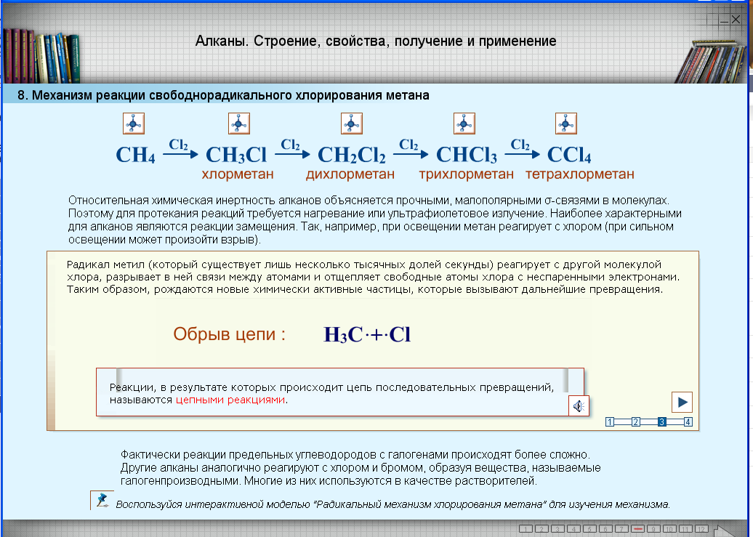

Рис. 1

Изучение материала по - сравнению с традиционным методом ведется быстрее на 20-

30%.Практика показывает, что качество знаний при этом выше у детей, особенно

флегматичных, которые не всегда успевают за объяснением учителя.

- Примеры алгоритмов построенных по дедуктивному методу.

По сути дела – это традиционный способ изучения нового материала. От простого к

сложному, от общего к частному, от общих положений к конкретным выводам, от

строения к свойствам веществ.

Пример. 1

Алгоритм к уроку «Физические и химические свойства алкенов»

(схема оформляется поэтапно, либо на компьютере с использованием мультимедийного

проектора, либо на магнитной или обычной доске)

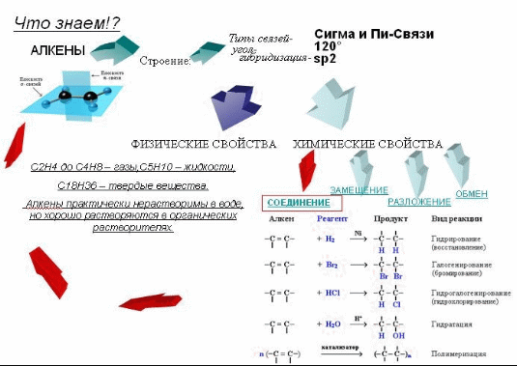

Рис. 2

Изучение нового материала проводится поэтапно: от строения АЛКЕНОВ к их свойствам.

Весь материал фиксируется учащимися либо на компьютере, либо в тетрадях.

Алгоритм составлен по модулю ФЦИОР «Алканы. Строение, свойства, получение и
применение.»

- Применение алгоритмов-презентаций.

Пожалуй, это самый интересный способ как изучения, закрепления, систематизации

материала, так и один из вариантов самостоятельной работы учащихся.

Сама слайдовая структура презентаций позволяет пошагово изучать материал, когда

изложение идет от простого к сложному, т. е по дедуктивному методу

Переход от одного слайда к другому целесообразно осуществлять с помощью наводящих

вопросов, которые в данном случае выполняют функцию первоначального контроля и

систематизации знаний. Таким образом, изучение может вестись методом « проб и

ошибок». Что в первую очередь развивает самостоятельность учащихся, способствует

формированию логического мышления. Роль учителя в данном случае сведена к

мотивации, отборе материала, направлении рассмотрения того или иного вопроса.

При изучении таких разделов химии 8 класса, как: «Оксиды», «Кислоты», «Соли»,

«Основании» использую разноуровневые опорные схемы для лучшего усвоения

материала всеми обучающимися класса В старших же классах в процессе преподавания

химии я нередко сталкиваюсь с проблемой невозможности осуществления некоторых

экспериментов в школьной лаборатории. Так в 10 классе при изучении органической

химии, многие опыты рассматриваются лишь теоретически с помощью схем, рисунков

или таблиц, поэтому, я считаю, гораздо эффективнее использовать видеоматериалы этих

опытов.Причем после их просмотра я даю задания ученикам ответить на вопросы в виде опорной схемы (это могут быть и творческие отчеты):
Пример. 2

Решение задач по химии

На решение задач по новой программе отводится 4-5 уроков в год от общего суммарного

времени, что чрезвычайно мало. Модули ФЦИОР позволяют не только быстро и удобно

решать задачи, но и правильно составлять их условие. Интерактивная структура не

позволит ученикам допустить ошибку, что чрезвычайно важно.

По опросам учеников 10-11 классов 40% утверждают, что задачи стало решать интереснее

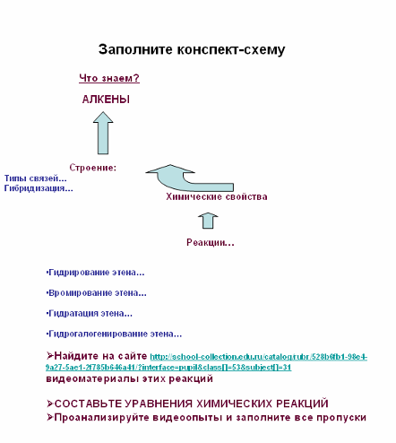
с использованием компьютера.

Рис.3

Рис.4

Использование информационных технологий при подготовки и

проведении практических работ

Практические работы, проводимые виртуально чаще всего не развивают умение

обращаться с оборудованием и реактивами. Систематическое использование виртуальных

лабораторий зачастую приводит к искаженному представлению о химических процессах.

Однако, в ходе подготовки к практикуму, отработки знаний по теме и правил техники

безопасности целесообразно использовать виртуальные лаборатории (особенно, готовясь

дома, где нет возможности проводить эксперименты).

В данном случае виртуальная лаборатория является хорошим подспорьем, дополняя

практическую работу, создавая некий образец ее правильного выполнения.

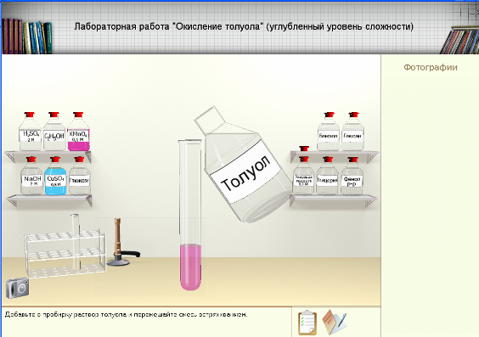

Рис.5

Использование видеоопытов на уроке для постановки и решения

проблемных задач

Многие опыты чрезвычайно сложны для постановки в школьных лабораториях, зачастую
они могут быть небезопасны для обучающихся. В данном случае для постановки проблем
целесообразно использовать видеоматериалы этих экспериментов. Так при изучении
активности металлов наиболее эффективен опыт взаимодействия меди с нитратом ртути
Исходя из увиденного формулируется проблема: »Почему медная проволока покрылась
серебристым налетом?» Выдвигается гипотеза: медь вытесняет ртуть из раствора ее соли.

Hg(NO₃)₂+Cu=Cu(NO₃)₂+Hg
На основании этого делается обобщение и вывод о свойствах металлов, их способности
вытеснять более слабые металлы из растворов солей.
Пример. 3
Взаимодействие оксида фосфора с водой сложно осуществить в школе.
Видеофрагмент этого опыта позволяет решить сразу несколько задач: Что происходит при
взаимодействии кислотных оксидов с водой? Какие явления свидетельствуют о
протекании химической реакции? Почему изменяется окраска раствора?
Учащиеся выдвигают гипотезу, которая оформляется в виде схемы, делаются выводы:

Что делали
P₂O₅+H₂O→?

Что наблюдали:
Выделение тепла, изменение окраски

Произошла экзотермическая реакция с выделением тепла.
Цвет индикатора изменился,т.к образовалась фосфорная кислота.
P₂O₅+3H₂O→2H₃PO₄

Контроль знаний и умений учащихся

В настоящее время по химии можно найти огромное количество всевозможных тестов в

Интернете и в дополнительной литературе.

Тесты ФЦИОР очень интересны своей пограничностью: тренажер-тест. В них много

заданий на соответствие, на логику . Структура тестов соответствует логическому

изучению материала. Интерактивный характер (ответы после каждого вопроса) позволяет
ученику сделать самоанализ, определить свои типичные ошибки.

Р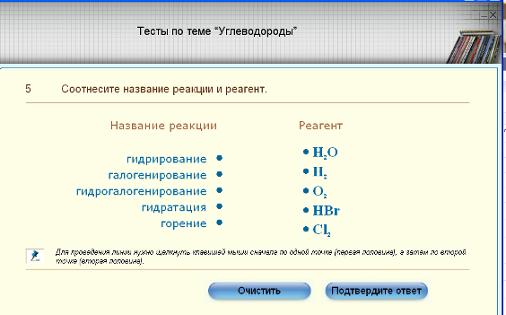ис.

Домашняя работа учащихся

Я думаю, нет надобности подробно говорить о том, что видеопыты
«Единой коллекции цифровых образовательных ресурсов»учащиеся могут
просмотреть дома, составить формулы в тренажерах, решить задачи,
подготовиться к практической работе, протестировать свои знания.
Появление этих ресурсов в Интернете, считаю настоящим проплывом в информатизации
образовательного процесса...
В кабинете химии нашей школы накоплен большой дидактический материал, коллекции,
раздаточный материал, схемы, компакт-диски по темам курса химии 8-11 классов. Весь
материал систематизирован, что позволяет экономить время при подготовке к урокам.

